ĐỀ THI GIỮA KÌ CÔNG NGHỆ WEB
Question1
IAP được viết tắt của từ nào?
Chọn một phương án trả lời.
a. InCorrect
b. Information Access Protocol
c. Internet Access Provide
d. Information Access Provide
Question2
Cho đoạn lệnh sau:
<?php
switch(1)
{
case 1: print("One");
case 2: print("Two");
default: print("Other");
}
?>
Kết quả đoạn lệnh trên bằng bao nhiêu?
Chọn một phương án trả lời.
a. One
b. One Two Other
c. Tất cả đều sai
d. Two
⇒ switch case không có break nên in hết
Question3
Cho biết kết quả của đoạn chương trình sau:
var i = 1;
switch (i) {
case 1: document.writeln(i); i+=3;
case 2: document.writeln(i); i+=4;
}
document.writeln(i);
Chọn một phương án trả lời.
a. 1 1
b. 1 4 8
c. 1 4 1
d. 1
⇒ hit case 1 ⇒ in 1 ⇒ tăng i lên 4 ⇒ không có break nên hit case 2 ⇒ in 4 tăng i lên thành 8 ⇒ out sw case ⇒ in 8
Question4
﻿Các lớp cơ bản của mô hình xử lý Client/Server?
Chọn một phương án trả lời.
a. Presentation
b. AllCorrect
c. Data Managerment
d. Application Logic
Question5
Cho đoạn lệnh sau:
<?php
$b=false;
if($b=true)
print("true");
else
print("false");
?>
Kết quả đoạn lệnh trên bằng bao nhiêu?
Chọn một phương án trả lời.
a. false
b. true false
c. true
d. Lỗi
⇒ Có 1 dấu = nó thành true nên in ra true, nếu hai dấu bằng thì nó sẽ in fasle
Question6
<?php
$check = 'false';
if ($check) {
echo 'true';
} else {
echo 'false';
}
?>
Đoạn lệnh trên in ra kết quả nào sau đây?
Chọn một phương án trả lời.
a. true
b. true false
c. Tất cả đều sai
d. false
⇒ Vì thằng check là string == true
Question 7
Cho đoạn mã lệnh sau:
<?php
function h($a = 5)
{
$a = $a / 2;
return $a;
}
$a = 10;
h($a);
echo $a;
?>
Cho biết kết quả của đoạn lệnh trên?
Chọn một phương án trả lời.
a. 5
b. 10
c. Kết quả khác
d. 2
⇒ Vì gọi hàm h không thay đổi giá trị của a
Question 8
Cho đoạn lệnh như sau:
<?php
$a = 5;
$b = 12;
$c = 10;
$d = 7;
$e = ($a * $b) + $c * $d / $a;
print($e);
?>
Cho biết kết quả của đoạn lệnh trên.
Chọn một phương án trả lời.
a. 26
b. 30
c. 74
d. 154
⇒ e = 5*12 + 10*7/5 = 74
Question 9
Các thành phần cơ bản của mô hình xử lý Client/Server?
Chọn một phương án trả lời.
a. Back end Server
b. Network
c. Front end Client
d. AllCorrect
Question 10
Cho đoạn lệnh như sau:
<?php
$array = array("a1" => 'x', "a2" => 'e', "a3" => 'z');
asort($array);
foreach ($array as $keys => $values) {
print "$keys = $values, ";
}
?>
Chọn một phương án trả lời.
a. Kết quả khác
b. 0 = e, 1 = x, 2 = z
c. a2 = e, a1 = x, a3 = z
d. a1 = e, a2 = x, a3 = z
⇒ Hàm asort() trong PHP sắp xếp một mảng theo cách mà các chỉ mục mảng duy trì mối liên kết với các phần tử mảng mà chúng đã liên kết với
⇒ Sắp xếp value theo alphabet ⇒ e ⇒ x ⇒ z
Question11
Cho đoạn mã lệnh như sau:
<?php
for ($x = 1; $x <= 2; $x++) {
for ($y = 1; $y <= 3; $y++) {
if ($x == $y) continue;
print("x=$x y=$y ");
}
}
?>
Choose at least one answer. x=1 y=2 x=1 y=3 x=2 y=1 x=2 y=3
a. x=2 y=1
b. x=1 y=2
c. x=2 y=2
d. x=1 y=3
e. x=1 y=1
f. x=2 y=3
⇒ x khac y thi chon nha may ni
⇒ Chuẩn rồi
Question12
Đoạn lệnh sau cho kết quả bao nhiêu?
<?php
$a = array(
null => 'a',
true => 'b',
false => 'c',
0 => 'd',
1 => 'e',
'' => 'f'
);
echo count($a);
?>
Chọn một phương án trả lời.
a. 3
b. 6
c. 5
d. 2
⇒ Mảng chỉ nhận 0, 1, và kí tự rỗng ‘’ ⇒ mảng cout ra 3 phần tử
Question13
Đoạn lệnh sau cho kết quả là gì?
if (null == false) {
echo 'true';
} else {
echo 'false';
}

Chọn một phương án trả lời.
a. Tất cả đều sai
b. false
c. lỗi
d. true
⇒ Kiểu NULL khi ép kiểu sang kiểu INT thì bằng 0, khi ép kiểu sang kiểu chuỗi thì = rỗng, và khi ép sang kiểu boolean thì mang giá trị FALSE.
Question14
Cho đoạn lệnh như sau:
<?php
$array=array("a1"=>'x', "a2"=>'e', "a3"=>'z');
ksort($array);
foreach($array as $keys=>$values) {
print "$keys = $values, ";
}
?>
Chọn một phương án trả lời.
a. Kết quả khác
b. 0 = e, 1 = x, 2 = z
c. a1 = e, a2 = x, a3 = z
d. a1 = x, a2 = e, a3 = z
⇒ Hàm ksort() sẽ sắp xếp các phần tử của mảng dựa vào khóa(key). Các cặp key => value được giữ nguyên và chúng chỉ được sắp xếp lại theo thứ tự alphabet.
Question15
Cho đoạn lệnh sau:
<?php
class number{
public $a=10;
public $b=20;
private $c=30;
}
$number = new number();
foreach($numbers as $var => $value) {
echo "$value ";
}
?>
Chọn một phương án trả lời.
a. 10 20 30
b. The script will throw an error
c. 10 20
d. 10 20 0
⇒ lỗi, vì kia là class chứ không phải mảng mà đòi for
Question16
Cho biết kết quả khi chạy đoạn chương trình sau:
var i=1;
for(i=0;i=-1;i=1)
{
document.write(i);
if(i!=1) break;
}
Chọn một phương án trả lời.
a. Kết quả khác
b. -1
c. Lỗi biên dịch
d. 0
⇒ = -1 (chạy lần lượt trong for là gán i = 0, gán i = -1 xong xuống vòng for, cuối cùng là đến gán i = 1 nhưng break rồi)
Question17
Trong Javascript sự kiện onClick thực hiện khi nào?
Chọn một phương án trả lời.
a. Khi một đối tượng trong form mất focus.
b. Khi click chuột vào một đối tượng trong form.
c. Khi click chuột vào nút lệnh ⇒ Sai
d. Khi một đối tượng trong form có focus
Question18
Dịch vụ HTTP chạy ngầm định ở cổng bao nhiêu?
Chọn một phương án trả lời.
a. 23
b. 21
c. 80
d. Kết quả khác
Question20
Câu lệnh SQL nào sau đây dùng để xóa bảng từ cơ sở dữ liệu cho trước?
Chọn một phương án trả lời.
a. DELETE TABLE
b. DELETE TABLE FROM DATABASE
c. DROP TABLE
d. DROP TABLE FROM DATABASE
Question22
Trong các cách sau đây, cách nào giúp bạn nhận được dữ liệu gửi đi từ Form mà không chắc chắn cơ chế được gửi đi như thế nào?
Chọn một phương án trả lời.
a. $_GET[]
b. $_POST[]
c. $_REQUEST[]
d. $_SEND[]
Question23
Lệnh prompt() trong Javascript để làm gì?
Chọn một phương án trả lời.
a. Xác thực thông tin cần nhập
b. Hiện một thông báo nhập thông tin
c. Tất cả đều sai
d. Hiện một thông báo dạng Yes, No
Question24
Cho bảng user gồm các cột: id, firstname, lastname, email. Sử dụng cụm nào trong câu SQL để in ra tên đầy đủ của một user(fullname=firstname+khoảng trống+lastname)
Chọn một phương án trả lời.
a. concat(lastname," ",firstname)
b. concat(firstname," ",lastname)
c. join(lastname," ",firstname)
d. join(firstname," ",lastname)
Question25
Cho đoạn lệnh như sau:
<?php
$a=array(
10,
20,
'0',
'10hello',
'hello10'
);
echo array_sum($a);
?>
Kết quả bằng bao nhiêu sau khi thực thi đoạn lệnh trên?
Chọn một phương án trả lời.
a. 40
b. 20
c. 30
d. Tất cả đều sai
⇒ 10 + 20 + 0 +10 + 0 = 40
'10hello' được cộng còn hello10 thì không, vì khi xét string đó, nó gặp số đầu tiên thì nó lấy thôi
Question26
Dịch vụ Telnet hoạt động ngầm định ở cổng bao nhiêu?
Chọn một phương án trả lời.
a. 23
b. 80
c. 21
d. Kết quả khác
Question27
Cho khai báo như sau:
$a = array(
'a',
3 => 'b',
1 => 'c',
'd'
);
Truy cập đến phần từ có giá trị 'd' là kết quả nào?

Chọn một phương án trả lời.
a. $a[3] ->b
b. $a[4] ->d
c. $a[1] ->c
d. $a[2] ->ko co
⇒ Array ( [0] => a [3] => b [1] => c [4] => d ) (nó tính chỉ số lớn nhất +1 là ra chỉ số thằng cuối)
Question 28
if (null === false) { echo 'true';} else { echo 'false';}
Đáp án là false
$a = array();if ($a == null) { echo 'true';} else { echo 'false';}
Đáp án true
$var = 1 / 2;
⇒ 0.5
$var = '0';if ($var) { echo 'true';} else { echo 'false';}
false
Hàm nào sau đây dùng để khai báo hằng số ⇒ define

Question29
Trong Javascript sự kiện onBlur thực hiện khi nào?
Chọn một phương án trả lời.
a. Khi một đối tượng trong form có focus
b. Khi di chuyển con chuột qua các phần tử trên form.
c. Khi click chuột vào nút lệnh
d. Khi một đối tượng di chuyển focus khỏi phần tử trong form
Question30
Cho biết kết quả của đoạn lệnh sau:
var a=2;
b=c=5;
c = (a>b) ? ++a : a|b;
document.write(c);
Chọn một phương án trả lời.
a. 3
b. 7
c. 5
d. 2
⇒ 2|5 (phép or) bấm máy tính là ra

Question32
<?php
$RESULT = 11 + 11 + 0x11;
echo "$RESULT";
?>
Hãy cho biết kết quả của đoạn lệnh trên
Chọn một phương án trả lời.
a. 11
b. 29
c. 22
d. 39
⇒ 11 + 11 + 17 (cái kia hệ 16 đổi qua int) = 39
Question33
Cho đoạn lệnh như sau:
<?php
$foo = 'bar';
echo '$foo\' '. "$foo\' ";
?>
Chọn một phương án trả lời.$foo' bar\'
a. $foobar
b. $foo'bar\'
c. bar'$foo\'
d. $foo'bar
⇒ phía trước nháy đơn nên \’ ra dấu ‘ thôi, phía sau nháy đôi nên \’ vẫn ra lại \’ ; nháy đôi thi in $foo ra giá trị, nháy đơn thì không
Question34
Cho đoạn lệnh sau:
<?php
$a=5; $b=4;
$c=($a++ * ++$b);
echo $c;
?>
Kết quả đoạn lệnh trên bằng bao nhiêu?
Chọn một phương án trả lời.
a. 27
b. 25
c. 21
d. 20
⇒ 5++ * ++4 = 5*5 = 25
Question35
<?php
$a=1;
function test(){
echo "a=$a";
}
test();
?>
Kết quả của đoạn lệnh trên?
Chọn một phương án trả lời.
a. 1
b. 2
c. Không có đáp án nào đúng
d. 3
⇒ lỗi vì biến a là biến trong main, trong hàm test không có biến a
Question36
Trong Javascript sự kiện onChange thực hiện khi nào?
Chọn một phương án trả lời.
a. Khi click chuột vào nút lệnh
b. Khi một đối tượng trong form có focus
c. Khi một đối tượng trong form mất focus.
d. Xảy ra khi giá trị của một trường trong form được người dùng thay đổi
Question37
Cho biết kết quả đoạn lệnh sau:
var n=6;
m=n;
switch ( n) {
case 5:
case 6:
case 7: m = n >> 1; break;
case 8: m = n << 1;
}
document.write("m=",m);
Chọn một phương án trả lời.
a. m=6
b. m=3
c. m=12
d. Kết quả khác
⇒ x >> n là chia x cho 2^n
⇒ x << n là nhân x cho 2^n
Question38
ISP được viết tắt của từ nào?
Chọn một phương án trả lời.
a. InCorrect
b. Internet Service Provide
c. Information Service Provide
d. Internet Service Protocol
Question39
Để hiển thị những dòng phân biệt (loại bỏ kết quả trùng) chúng ta sử dụng từ khóa nào sau đây?
Chọn một phương án trả lời.
a. ANY
b. ONLY
c. DISTINCT
d. ALL
Question40
Cho đoạn lệnh sau:
<?php
echo (int) "1234Billy";
?>
Kết quả đoạn lệnh trên bằng bao nhiêu?
Chọn một phương án trả lời.
a. 0
b. Lỗi xảy ra
c. 1234Billy
d. 1234
⇒ Lấy ra số đầu tiên, nếu ko có số ở đầu nó sẽ bằng 0

-----------------------------
Đề bonus 1

-----------------------------
Đề bonus 2
Câu 1: cho đoạn lệnh như sau
<?php
$str = 'val1,val2,val4,';
echo count(explode(',',$str));
?>

- 5
- 6
- 7
- 8
Có ở trên r KQ = 4
Kết quả bằng 4 vì explode chia string str ra mảng dựa vào seperator là dấu , => count explode ra 4 vì nó chia thành 4 phần

Câu 2 cho đoạn lệnh sau:
<?php
$a = array(
null => 'a', true => 'b', false => 'c',
0 => 'd', 1 => 'e', '' => 'f'
);
echo count($a);
?>

- 2
- 5
- 6
- 3
⇒ Hàm count() trong PHP đếm phần tử trong một mảng hoặc thuộc tính trong một đối tượng. (chỉ đếm 0, 1, ‘ ’ -> 3)

Câu 4
class A{
static $word = "hello";
static function hello(){
print static::$word;
}
}
class B extends A{
static $word = "byte";
}
B::hello();

- hello
- có lỗi xảy ra
- hellobyte
- byte
⇒ int ra biết static của lớp B

Câu 8: Trong js sự kiện Onload thực hiện khi:
- Khi bắt đầu chương trình chạy
- Khi kết thúc một chương trình
- Khi click chuột
- Khi di chuyển chuột qua

Câu 12: Làm sao để truy cập thuộc tính trong class thông qua $this
- $this->varname
- $this.$varname
- $this->$varname
- $this.varname
Câu 13: ___ là một tập hợp các frame dùng để điều khiển sự hiển thị của các frame riêng lẻ để tạo nên một trang web
- Frameset
- Frames
- Trang web
- kết quả khác
Câu 14: Kết quả đoạn lệnh
<?php
for($a = 1; $a <=9; $a++) {
if($a == 5)
continue;
print($a);
}
?>
- 123456789
- 56789
- 12346789
- 12345
Câu 15: Chức năng chuyển một mảng thành một chuỗi là chức năng của hàm nào trong các hàm sau đây?
- implode
- array_str
- array_to_str
- explode
⇒ Hàm implode() trong php dùng để gộp (nối) các phần tử mảng thành chuỗi.
implode($delimiter, $piecesarray);
⇒ Hàm này ngược với hàm explode, nó chuyển một mảng $piecesarray thành chuỗi và mỗi phần tử cách nhau bởi chuỗi $delimiter Chuỗi thành mảng chớ

Câu 18: Kết quả đoạn lệnh sau:
var m, n = 3;
switch (n << 2) {
case 10:
m = n - 2;
break;
case 11:
m = n * 2;
case 12:
m = n - 2;
default:
m = n + 2;
}
console.log("m ", m);
- m = 5
- Kết quả khác
- m = 1
- m = 6
⇒ bằng 5 vì trong switch chỉ cho n << 2 thành giá trị 12 chứ không gán vào n, xuống case 12 thì n vẫn bằng 3 và nó hit thêm default ⇒ bằng 5

Câu 20: Mặc định của một biến không có giá trị được thể hiện với từ khóa
- Không có khái niệm như vậy trong php
- null
- none
- under

Câu 21: kết quả đoạn lệnh
<?php
class object {
function Object($entity) {
$entity->name = “Billy”;
}
}
class Entity {
var $name = “Elly”;
}
$entity = new Entity();
$obj = new Object($entity);
print $entity->name;
?>
- The script will throw an error message
- Billy
- BillyElly
- Elly
⇒ từ khóa object hay Object không được dùng để đặt tên
⇒ nếu là tên khác không phải object thì nó ra elly vì truyền vào hàm dựng của object không làm thay đổi giá trị của thể hiện entity

Câu 22: Làm thế nào để chọn tất cả các cột trong bảng Table1 mà cột FirstName có giá trị là Tom
- SELECT [all] FROM Table1 WHERE FirstName = “Tom”
- SELECT * FROM Table1 WHERE FirstName <> “Tom”
- SELECT * FROM Table 1 WHERE FirstName = “Tom”
- SELECT [all] FROM Table1 WHERE FirstName LIKE “Tom”

Câu 25: Thẻ <Frame src = “duong dan”>
- Dùng để chèn ảnh
- Kết quả khác
- Dùng để lấy dữ liệu từ một trang khác
- Tất cả đều đúng

Câu 26: Làm thế nào sử dụng session trong PHP?
- Gọi hàm start_session()
- Luôn được tự động gọi
- Thiết lập session auto_start trong cấu hình
- Gọi hàm session_register()
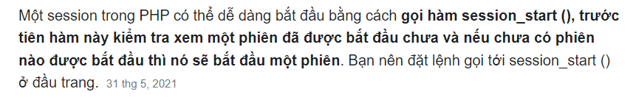

Câu 27: Trong JS sự kiện OnMouseOver thực hiện khi nào?
- Khi di chuyển con chuột qua một đối tượng trong form
- Khi một đối tượng trong form mất focus
- Khi click chuột vào nút lệnh
- Khi có một đối tượng trong form có focus

Câu 30: Kết quả đoạn lệnh
<?php
function b($a = 4) {
$a = $a/2;
return $a;
}
$a = 10;
b($a);
echo $a;
?>
- 5
- Kết quả khác
- 10
- 2
⇒ truyền tham số nên a không đổi

Câu 32: Phương thức viết chương trình của JS như thế nào?
- Không có dạng nào
- Viết riêng một dạng
- Viết riêng một trang hoặc chung với HTML
- Viết chung với HTML
Câu 33: Đâu không phải là phép toán được dùng so sánh trong PHP?
- <==>
- !=
- ===
- >=

Câu 34: Tag nào tạo ra 1 drop-down list?
- <select>
- <list>
- <input type = “list”>
- <input type = “dropdown”>

Câu 36: Đâu là tag tạo ra liên kết (links) trong web?
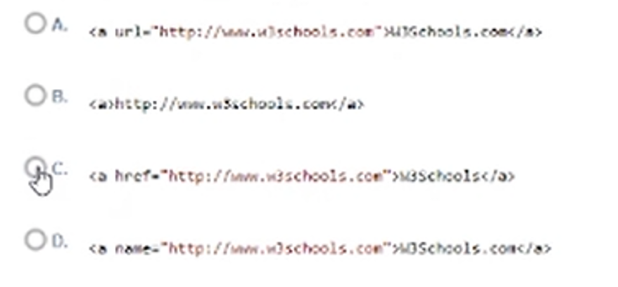
⇒ c

Câu 37: SQL là chữ viết tắt của
- Structure Question Languague
- Structured Query Language
- Strong Query Languague
- Super Question Languague

Câu 38: Hàm alert() dùng để làm gì?
- Dùng để chuyển đổi số sang chữ
- Dùng để hiện một thông báo
- Dùng để hiện một thông báo nhập
- Tất cả đều đúng

—-------------------------------------------------------------------------------------------------------
Bổ sung:
Câu 1: Tag nào dùng để tạo hình nền cho web?
- Kết quả khác
- <body background=”background.gif”>
- <img src=”background.gif” background>
- <background img=”background.gif”>

Đề mới
Câu 1: Làm thế nào để lưu trữ một biến age có giá trị 28 vào trong session
- $_SESSION[‘age’] = 28;
- session_register(‘age’, 28);
- $age = 28;
session_register(‘age’)
- $HTTP_SESSION_VARS[‘age’] = 28;
Câu 2: Trong một frameset có ít nhất là __________ frame
- 2
- 3
- 1
- Kết quả khác
Câu 3: Làm sao để khi click chuột vào link thì tạo ra cửa sổ mới ?
- Kết quả khác
- <a href=”url” new>
- <a href=”url” targer=”new”>
- <a href=”url” targer=”_blank”>
Câu 4: Xác định phát biểu đúng
- Frame trong suốt đối với người dùng
- Để thay đổi thuộc tính src của Frame, sử dụng properties của Frame
- Frame được tạo ra nhờ các đối tượng của Form
- Để thay đổi thuộc tính src của Frame, sử dụng properties của Frameset
Câu 5: Phát biểu nào sau đây SAI về phương thức __construct()
- __construct() phải có tham số được truyền
- __construct() được gọi tự động và được gọi đầu tiên khi một object được khởi tạo
- __construct() được đặt tên trùng với tên class
- __construct() thường dùng để khởi tạo giá trị ban đầu, các trường hợp gọi __construct()
Câu 6: Trong javascript sự kiện onUnload thực hiện khi nào ?
- Khi di chuyển chuột qua
- Khi bắt đầu chương trình chạy
- Khi kết thúc một chương trình
- Khi click chuột
Câu 7: Đâu là chú thích được dùng trong php?
- /* commented code here */
- // you are handsome
- # you are gay
- Tất cả đều đúng
Câu 8: Cho đoạn lệnh như sau:

<?php
$string1 = “ab”;
$string2 = “cd”;
$string1 = $string1.$string2;
$string3 = “abc”;
$string1 .= $string3;
echo $string1;
?>
- abcdabc
- abc
- cdabcab
- cdabc

Câu 9: JavaScript được bắt đầu bằng?
- <Javascript> … </Javascript>
- <script> … </script>
- Tất cả đều đúng
- <java> </java>

-------------------------------------
- ĐỀ JAVA (MỚI)
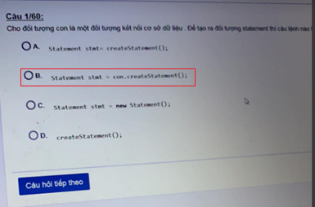

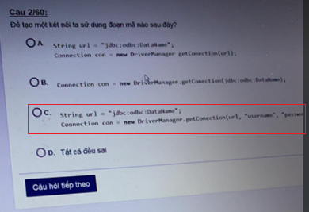
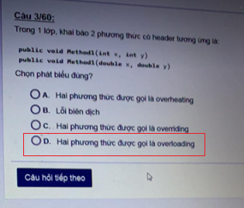

Câu: Để thực hiện kết nối theo cơ chế socket cần biết những thông tin gì?
- Địa chỉ của máy cần kết nối
- Chỉ cần client và server kết nối trong cùng một mạng LAN
- Số hiệu cổng của chương trình dịch vụ
- Sử dụng địa chỉ của máy cần kết nối và số hiệu công của chương trình dịch vụ

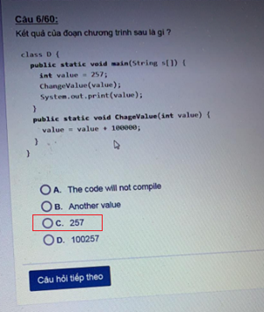
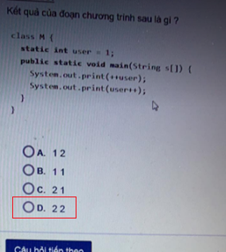
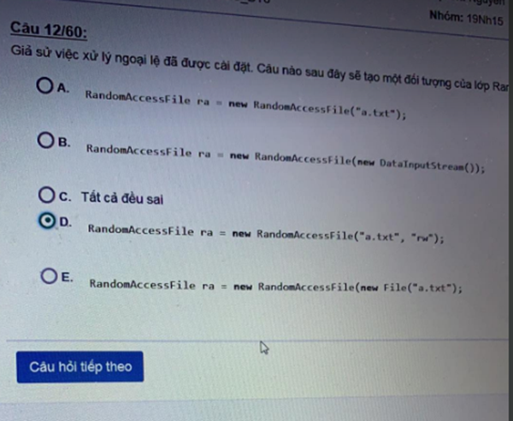
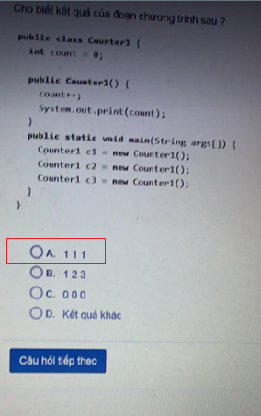
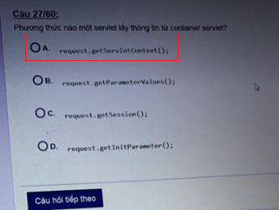

Câu: câu nào là phương thức khởi tạo hợp lệ (nhiều đáp án)
- File(RandomAccessFile name)
- RandomAccessFile(File)
- File(String path)
- Filet(String path, String name)
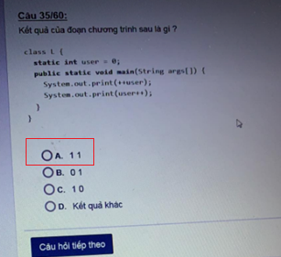

Câu: chọn mệnh đề đúng: (nhiều đáp án)
- Cho phép trực tiếp gọi trang JSP(view), không cần phải thông qua Servlet(Controller)
- JSP chỉ nhận dữ liệu từ Servlet, cho phép sử dụng BO và DAO để lấy dữ liệu
- Servlet chứa các nhiệm vụ nhận dữ liệu, trả dữ liệu và điều hướng
- Bean chứa các thực thể, có thể sử dụng ở bất cứ nơi nào cần thiết.
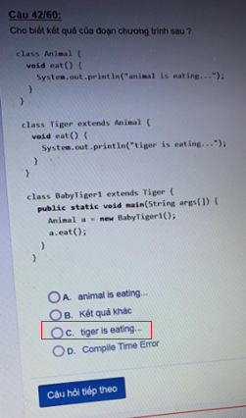

Câu: hãy xem xét thẻ JSP này trong một trang <% int a = 10; %>
Mã tạo từ thẻ này sẽ đi đâu:
- Mã được dịch sẽ được chèn vào phương thức destroy() của servlet đã tạo
- Mã được dịch sẽ chèn vào phương thức service() của servlet đã tạo
- Mã được dịch sẽ chèn vào các phương thức bên ngoài của servlet đã tạo
- Mã được dịch sẽ chèn vào phương thức init() của servlet đã tạo
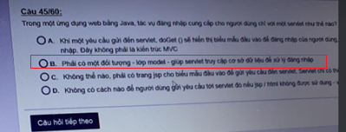
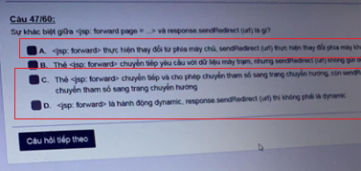
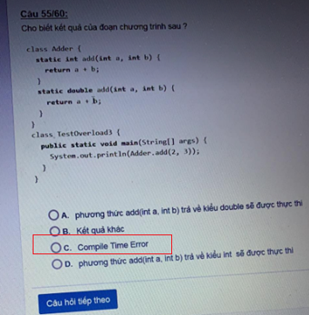
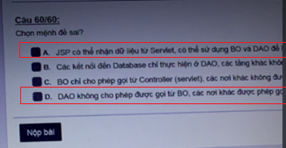

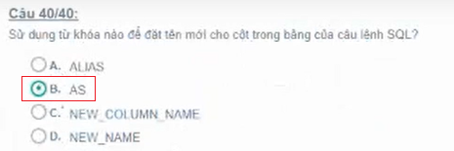

-------
Java bên ltm
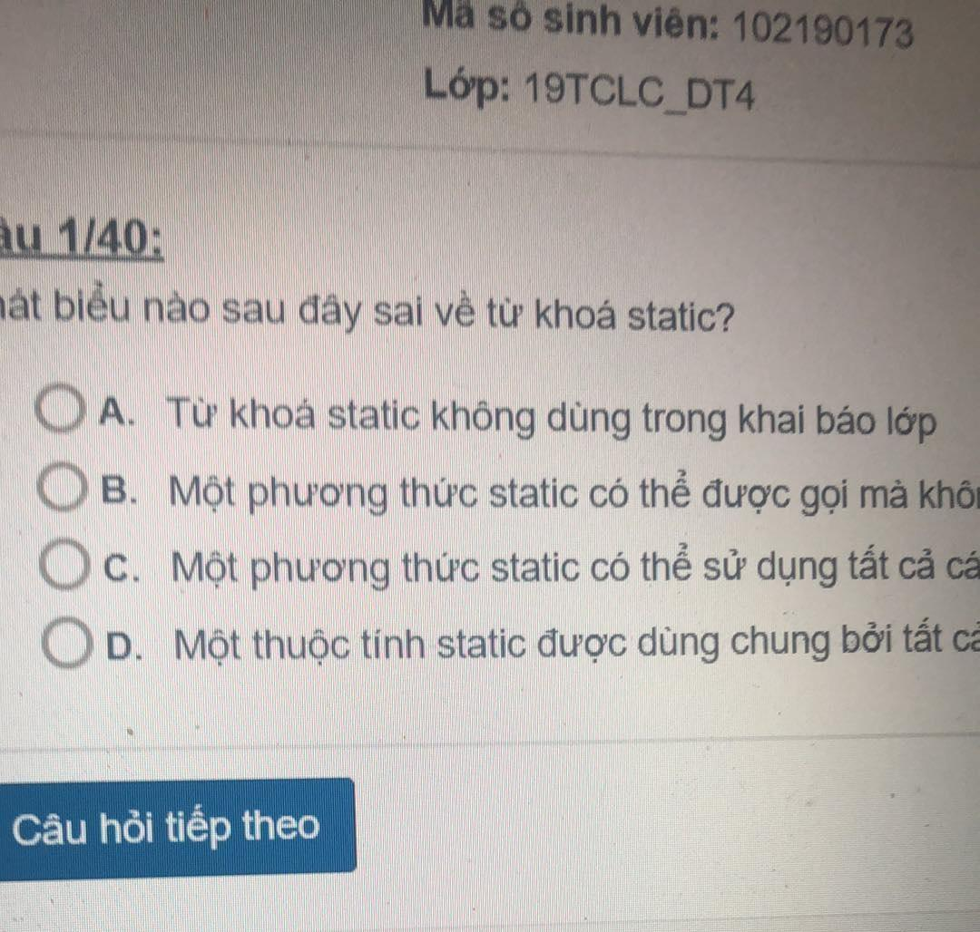
- C
- Câu A vẫn khai báo lớp static được
- Biến static có thể truy nhập từ ngoài lớp thông qua tên lớp
- Phương thức static có thể được gọi thông qua tên lớp hoặc thông qua tham chiếu đối tượng
- Phương thức static có thể được gọi mà không cần có đối tượng nào của lớp đó
search mạng có full ko che: ⇒ thế thi câu D sai vì pt static chỉ dùng cho biến static
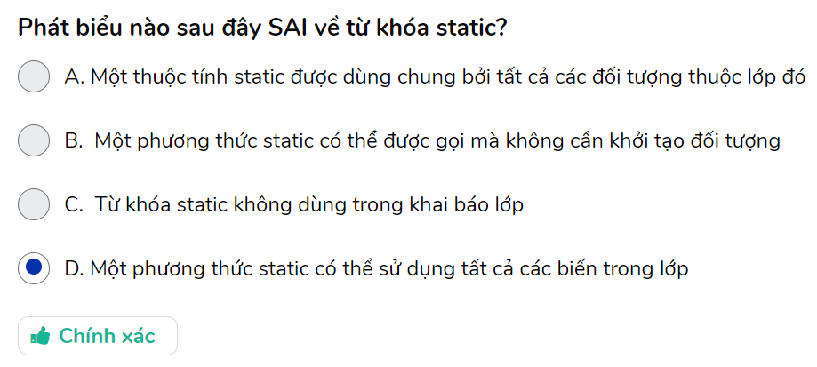

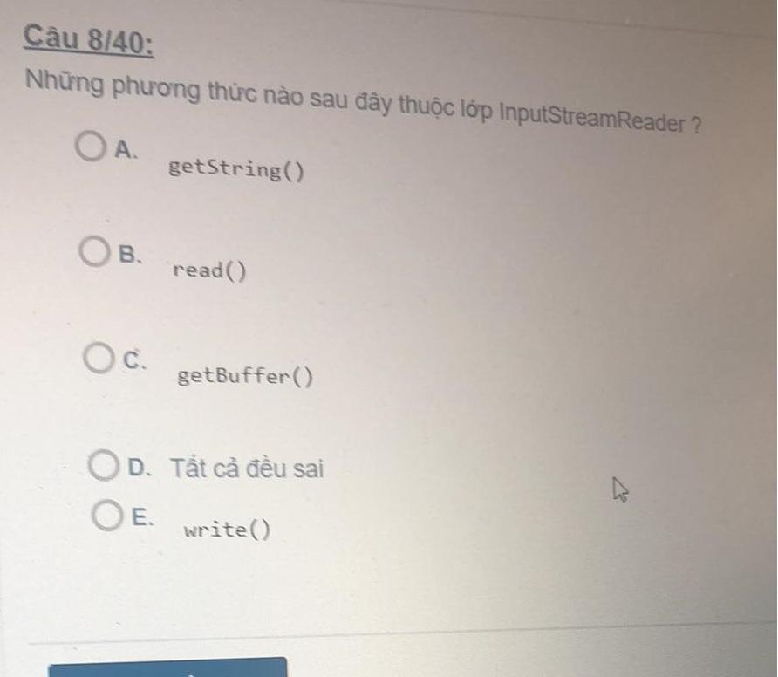
- B
- Các phương thức của lớp InputStreamReader là:
- read()
- getEncoding()
- close (), ready(), mark(), reset()

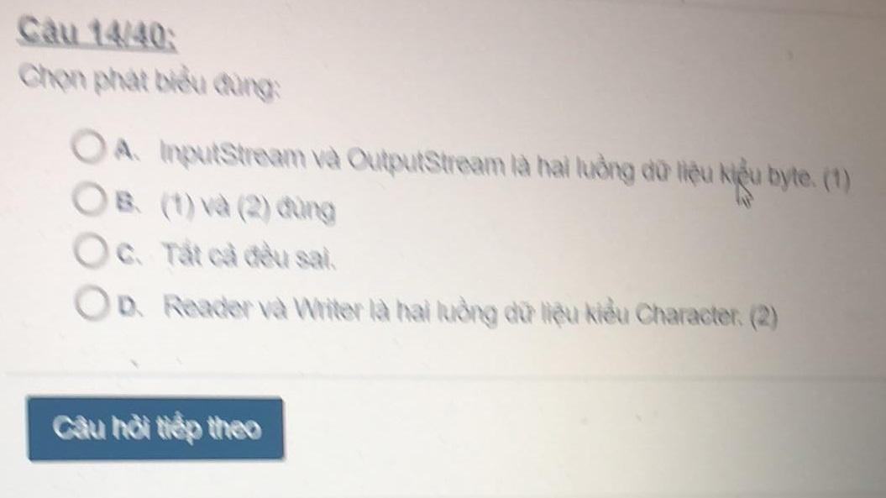
- B
- link
- Luồng dữ liệu byte:
- InputStream
- OutputStream
- Luồng dữ liệu kiểu Char
- reader
- writer

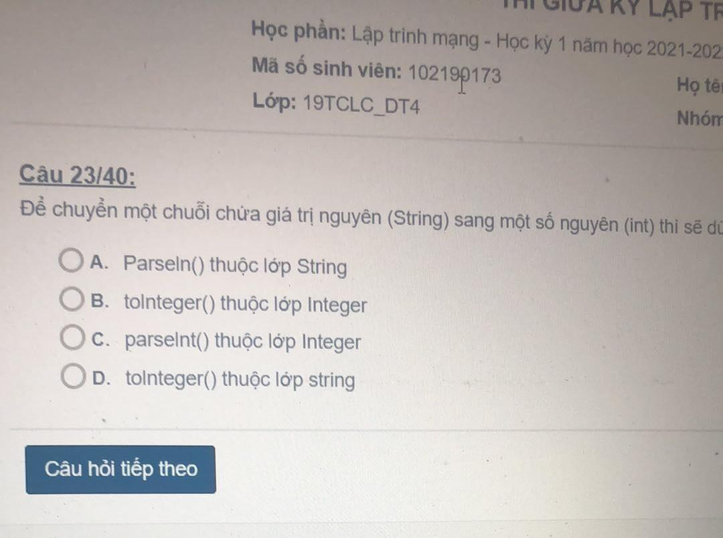
- C (gg)

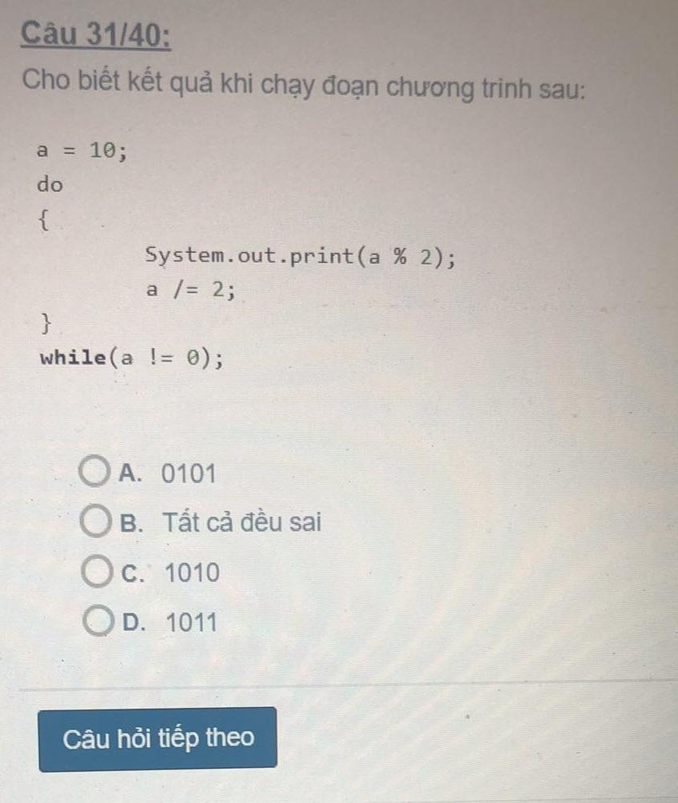
- A 0101

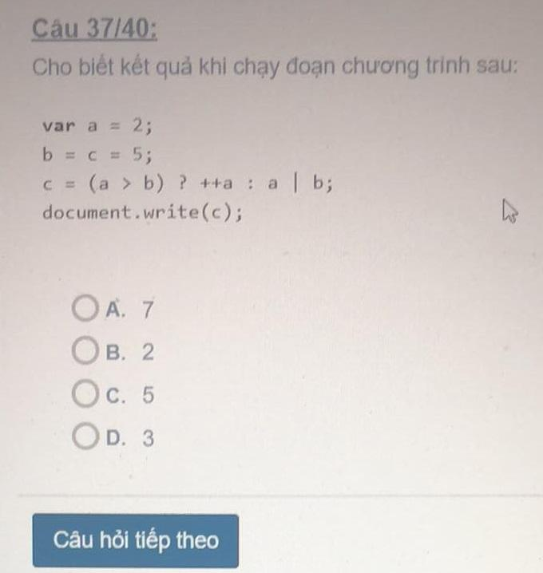
- A ⇒ một dấu gạch là or
0010|0101=0111=7 siuuu

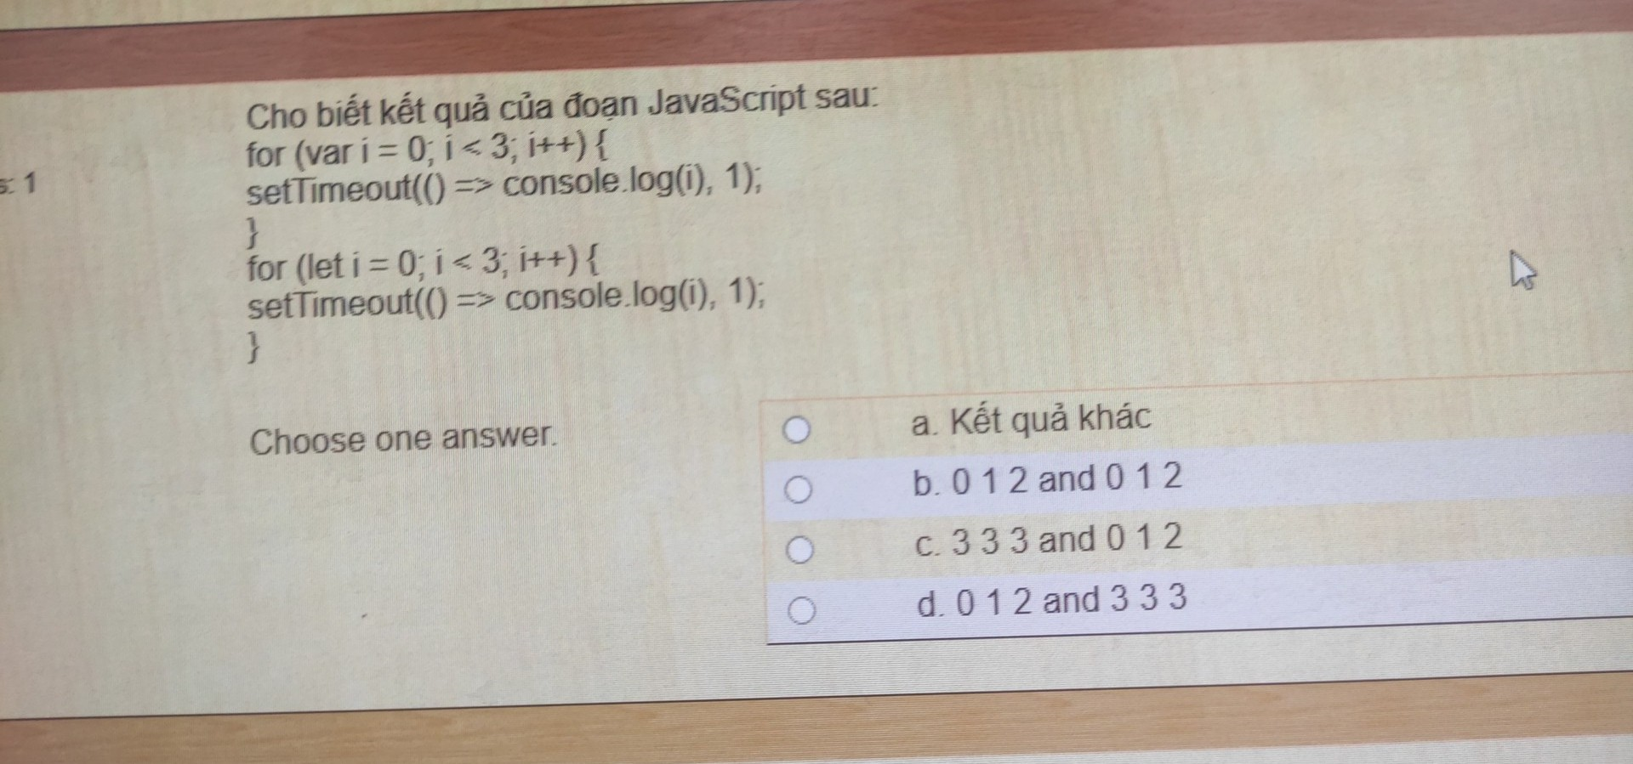
C:333 012
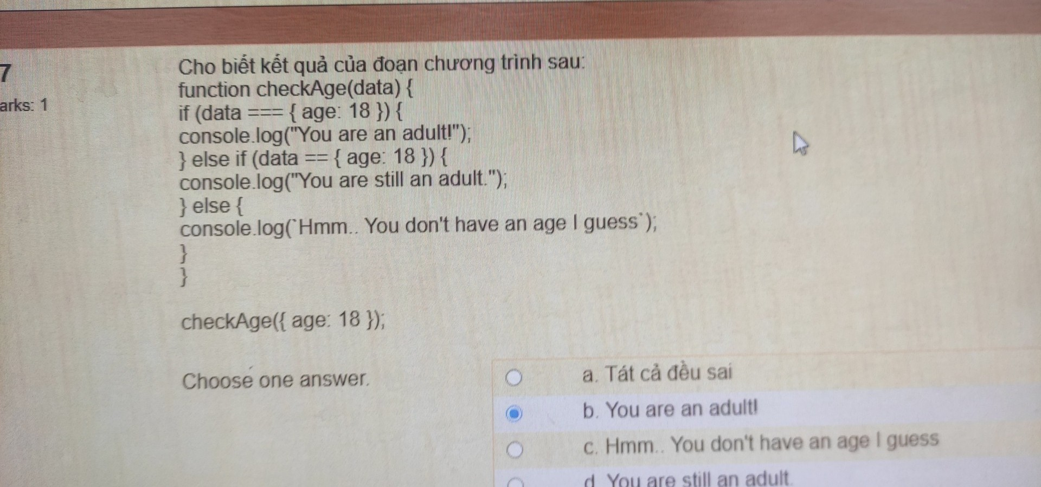
C:
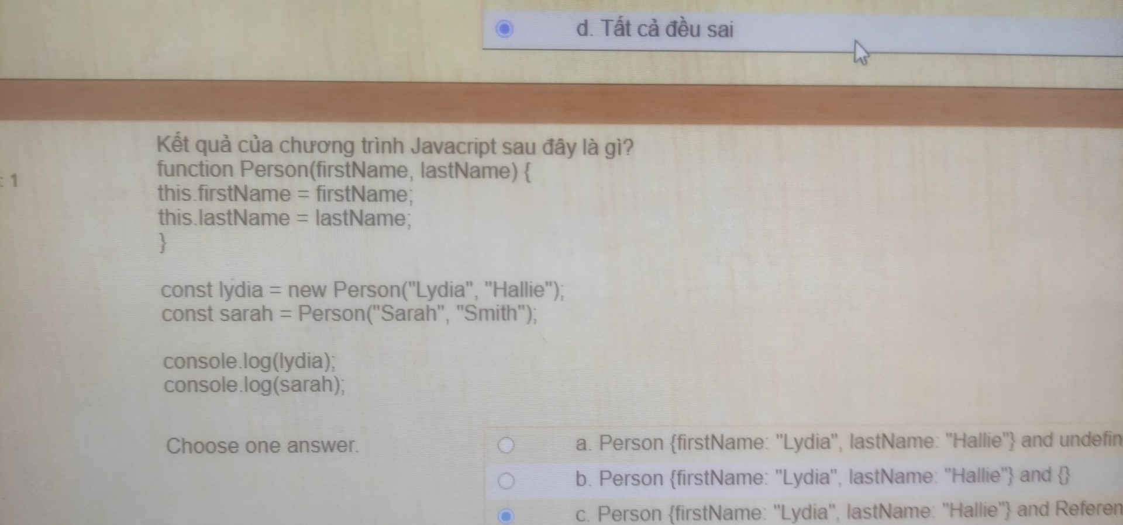
A:
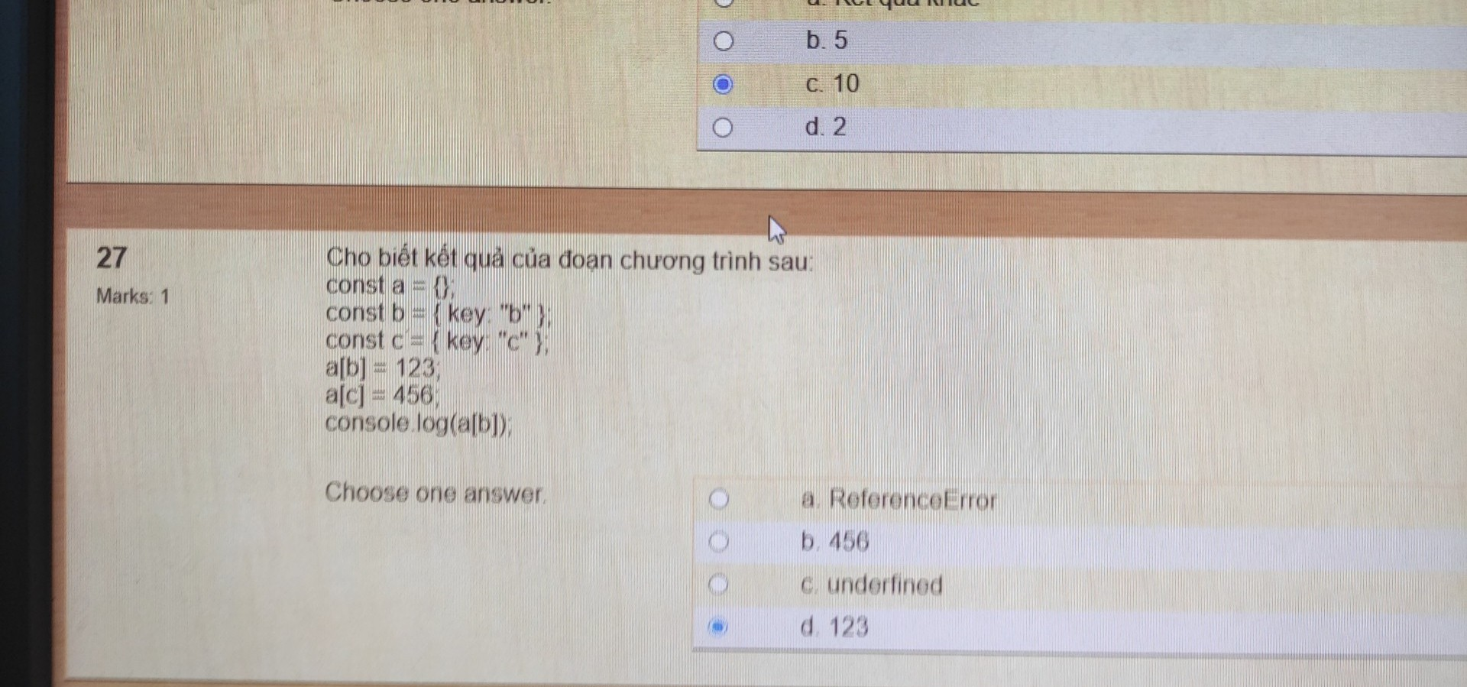
B:456
